
班级：
姓名：
学号：
日期：
成绩：
工学院实验报告

实验名称：选择结构程序设计 指导教师： 徐大华
装 订 线（内容不要写到装订线外）
一、实验目的
(1)了解选择结构的基本思想，了解条件判断的含义。
(2)掌握关系运算、逻辑运算，会用if语句实现选择结构。
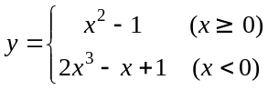(3)通过设计一程序，计算分段函数。

二、实验内容
Class MainWindow
Private Sub Calc_Click(sender As Object, e As RoutedEventArgs) Handles calc.Click
Dim x, y As Double
x = ValueX.Text
If x >= 0 Then
y = x ^ 2 - 1
ElseIf x < 0 Then
y = 2 * x ^ 3 - x + 1
End If
ValueY.Content = y
End Sub
End Class
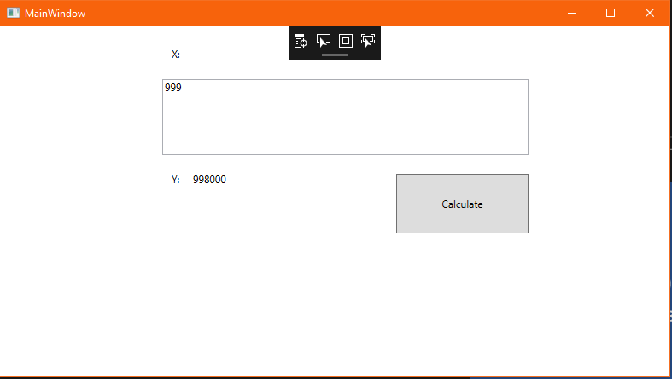
装 订 线（内容不要写到装订线外）

三、实验结果分析及思考

